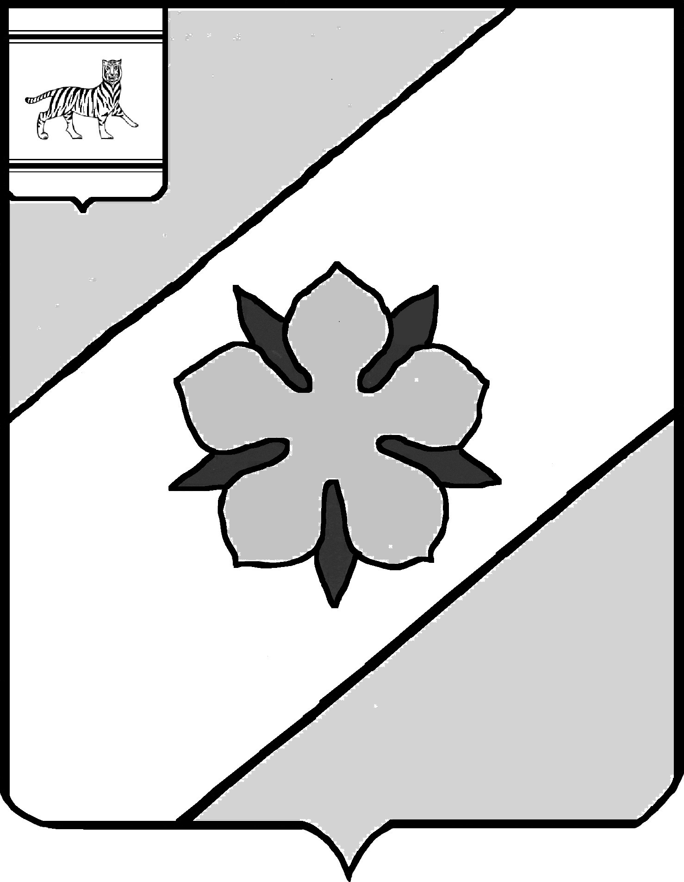

Муниципальное образование «Облученский муниципальный район»
Еврейской автономной области

СОБРАНИЕ ДЕПУТАТОВ

РЕШЕНИЕ
30.09.2021 № 186
г. Облучье

О внесении изменений и дополнений в Устав муниципального образования «Облученский муниципальный район» Еврейской автономной области

В соответствии с федеральными законами от 06.10.2003 № 131-ФЗ
«Об общих принципах организации местного самоуправления
в Российской Федерации», от 20.07.2020 № 236-ФЗ «О внесении изменений в Федеральный закон «Об общих принципах организации местного самоуправления в Российской Федерации», от 22.12.2020 № 445-ФЗ «О внесении изменений в отдельные законодательные акты Российской Федерации», от 30.04.2021 № 116-ФЗ «О внесении изменений в отдельные законодательные акты Российской Федерации», от 11.06.2021 № 170-ФЗ «О внесении изменений в отдельные законодательные акты Российской Федерации в связи с принятием Федерального закона «О государственном контроле (надзоре) и муниципальном контроле в Российской Федерации», на основании Устава муниципального образования «Облученский муниципальный район» Еврейской автономной области Собрание депутатов муниципального района
РЕШИЛО:
1. Внести в Устав муниципального образования «Облученский муниципальный район» Еврейской автономной области, принятый решением Собрания депутатов от 14.07.1999 №18 (с изменениями и дополнениями:
от 21.08.2001 №236, от 16.11.2001 №267, от 21.02.2002 №321,
от 22.04.2002 №352, от 24.07.2002 №389, от 27.11.2002 №432,
от 23.05.2003 №526, от 26.09.2003 №550, от 28.11.2003 №599,
от 27.05.2004 № 35, от 23.09.2004 № 82, от 21.04.2005 №219,
от 23.06.2005 №252, от 11.05.2006 №418, от 16.11.2006 №514,
от 19.04.2007 №630, от 13.09.2007 №670, от 18.11.2007 №694,
от 27.03.2008 №794, от 19.12.2008 №965, от 03.02.2009 №992,
от 10.02.2010 №169, от 22.12.2010 №257, от 25.04.2011 №299,
от 21.12.2011 №357, от 19.07.2012 №418, от 20.12.2012 №464,
от 23.10.2013 №539, от 12.02.2014 №557, от 18.06.2014 №583,
от 17.12.2014 № 32, от 20.05.2015 № 68, от 20.04.2016 №153,
от 23.05.2017 №229, от 21.02.2018 №284, от 16.05.2018 №310,
от 15.08.2018 №323, от 21.11.2018 №340, от 27.03.2019 №365,
от 22.01.2020 №47, от 16.09.2020 №80, от 19.05.2021 №153) следующие изменения и дополнения:
1.1. В статье 3:

1.1.1. Подпункт 5 пункта 1 изложить в следующей редакции:

«5) дорожная деятельность в отношении автомобильных дорог местного значения вне границ населенных пунктов в границах муниципального района, осуществление муниципального контроля на автомобильном транспорте, городском наземном электрическом транспорте и в дорожном хозяйстве вне границ населенных пунктов в границах муниципального района, организация дорожного движения и обеспечение безопасности дорожного движения на них, а также осуществление иных полномочий в области использования автомобильных дорог и осуществления дорожной деятельности в соответствии
с законодательством Российской Федерации;».
1.1.2. Пункт 2 дополнить подпунктом 16 следующего содержания:
«16) участие в соответствии с федеральным законом в выполнении комплексных кадастровых работ.».
1.2. Статью 5 после слов «опрос граждан,» дополнить словами: «инициативные проекты,».

1.3. Подпункт 8 пункта 1 статьи 26 изложить в следующей редакции:
«8) прекращения гражданства Российской Федерации либо гражданства иностранного государства - участника международного договора Российской Федерации, в соответствии с которым иностранный гражданин имеет право
быть избранным в органы местного самоуправления, наличия гражданства (подданства) иностранного государства либо вида на жительство или иного документа, подтверждающего право на постоянное проживание на территории иностранного государства гражданина Российской Федерации либо иностранного гражданина, имеющего право на основании международного договора Российской Федерации быть избранным в органы местного самоуправления, если иное не предусмотрено международным договором Российской Федерации;».
1.4. Пункт 7 части 1 статьи 27 изложить в следующей редакции:
«7) прекращения гражданства Российской Федерации либо гражданства иностранного государства - участника международного договора Российской Федерации, в соответствии с которым иностранный гражданин имеет право
быть избранным в органы местного самоуправления, наличия гражданства (подданства) иностранного государства либо вида на жительство или иного документа, подтверждающего право на постоянное проживание на территории иностранного государства гражданина Российской Федерации либо иностранного гражданина, имеющего право на основании международного договора Российской Федерации быть избранным в органы местного самоуправления, если иное не предусмотрено международным договором Российской Федерации;».

1.5. В статье 29:

1.5.1. Подпункт 4 пункта 1 изложить в следующей редакции::

«4) дорожная деятельность в отношении автомобильных дорог местного значения вне границ населенных пунктов в границах муниципального района, осуществление муниципального контроля на автомобильном транспорте, городском наземном электрическом транспорте и в дорожном хозяйстве вне границ населенных пунктов в границах муниципального района, организация дорожного движения и обеспечение безопасности дорожного движения на них, а также осуществление иных полномочий в области использования автомобильных дорог и осуществления дорожной деятельности в соответствии
с законодательством Российской Федерации;».

1.5.2. Пункт 3 дополнить подпунктом 24 следующего содержания:
«24) участие в соответствии с федеральным законом в выполнении комплексных кадастровых работ.».
1.6. Подпункт 3 пункта 12 статьи 32 изложить в следующей редакции:
«3) прекращения гражданства Российской Федерации либо гражданства (подданства) иностранного государства - участника международного договора Российской Федерации, в соответствии с которым иностранный гражданин имеет право находиться на муниципальной службе;»,
2. Направить настоящее решение о внесении изменений и дополнений
в Устав муниципального образования «Облученский муниципальный район» Еврейской автономной области для государственной регистрации в Управление Министерства юстиции Российской Федерации по Хабаровскому краю и Еврейской автономной области.
3. Зарегистрированное решение о внесении изменений и дополнений
в Устав муниципального образования «Облученский муниципальный район» Еврейской автономной области опубликовать в Информационном сборнике муниципального образования «Облученский муниципальный район»
и на портале Министерства юстиции Российской Федерации «Нормативные правовые акты в Российской Федерации».
4. Настоящее решение вступает в силу после дня его официального опубликования.

Председатель Собрания депутатов
муниципального района Н.В. Василенко

Глава муниципального района Е.Е. Рекеда

